TeszemVeszem
2024.04.09

Bevezetés
A dokumentációnk célja az általunk elkészített weboldal ismertetése és használati útmutatása a felhasználók számára.
A TeszemVeszem egy online piactér, amely lehetőséget biztosít a felhasználóknak a használt informatikai eszközeik eladására, illetve a mások által meghirdetett tárgyak böngészésére akár szűrők használatával. A vásárlás-eladási folyamatba a TeszemVeszem harmadik félként nem vállal szerepet.
A projekten közreműködött:
- Szarvas Ádám László
- Skorka Dávid
- Lazanyecz Márk

Tartalomjegyzék
- Műszaki feltételek
- Felhasználói kézikönyv
- Technikai leírás
- Referenciák és források

Műszaki feltételek
Mivel egy webes alkalmazást készítettünk, ezért a projektünk platform- és operációs rendszer független. Kizárólag internet elérésre, illetve minél frissebb böngészőre van szükség.
Ajánlott verziók:
- Google Chrome: 97.0.4692.99
- Mozilla Firefox: 96.0.2
- Microsoft Edge: 97.0.1072.62
- Apple Safari: 15.3
- Opera: 83.0.4254.0

Felhasználói kézikönyv
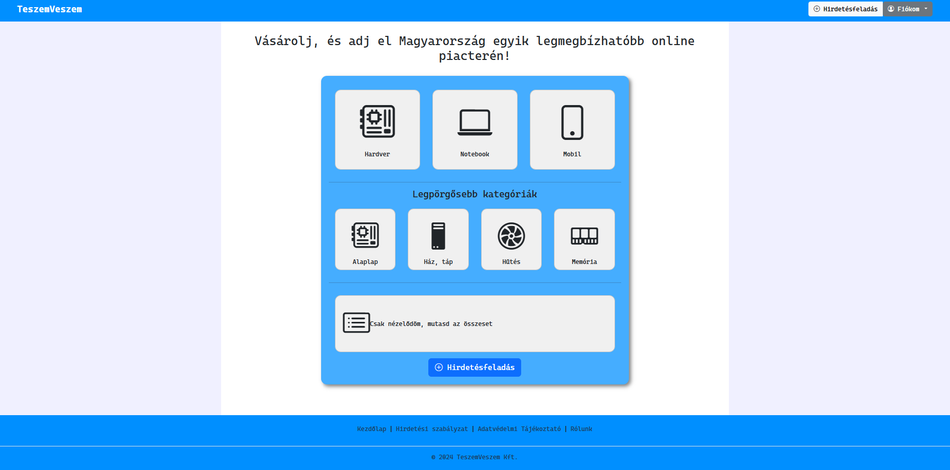
A kezdőlap természetesen bejelentkezés nélkül elérhető. A fejlécben található a bal felső sarokban a logó amely kattintáskor visszavisz a főoldalra. Középen megtalálható egy keresősáv amellyel a hirdetések címének a tartalmára kereshetünk. Mellette található egy „Hirdetésfeladás” gomb. Továbbá jobb oldalt helyezkedik el egy „Fiókom” nevezetű menü amelynek bejelentkezés nélkül 2 opciója van: „Bejelentkezés” és „Regisztráció”. Bejelentkezve pedig 3 lehetőségünk lesz: „Profil”, „Hirdetéseim” illetve „Kijelentkezés”.
A weboldal törzsében a kezdőképernyőn megtalálható 3 kártya amelyek a feladható hirdetések fő kategóriáit szimbolizálják: „Hardver”, „Notebook”, „Mobil”. Ezek alatt megtalálható 4 kisebb kártya amely időről-időre változik az alapján, hogy mely alkategóriákban van a legtöbb aktív hirdetés balról-jobbra csökkenő sorrendben. Ezek alatt következik egy gomb: „Csak nézelődöm, mutasd az összeset” felirattal amely kattintásra megjeleníti az összes elérhető hirdetést alapvetően a legrégebbitől kezdődően. Ez alatt foglal helyet egy újabb „Hirdetésfeladás” gomb amely természetesen ugyan úgy működik mint a fejlécben található.
A weboldal alján pedig 4 különböző kattintható felirat kapott helyet egymás mellett, ezek a következők: „Kezdőlap”, „Hirdetési szabályzat”, „Adatvédelmi tájékoztató”, „Róluk”. Mind a 4 gomb a megfelelő információval szolgáló végpontra irányít át.
Bejelentkezési illetve Regisztrációs oldal:
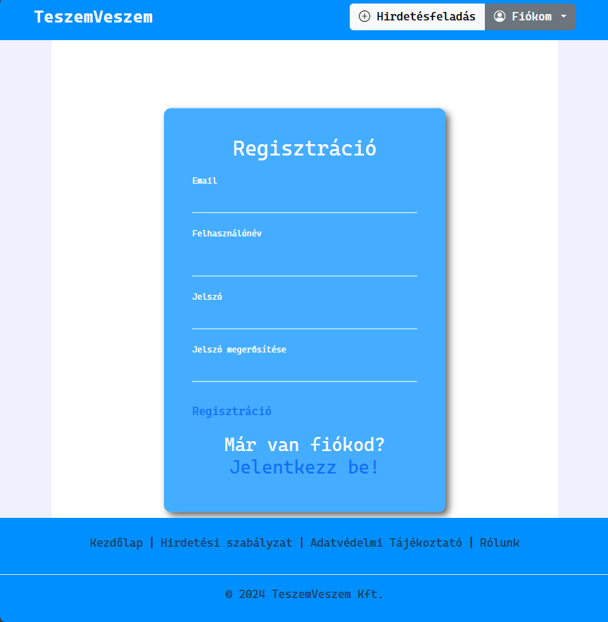
A bejelentkezési oldalon meg kell adnunk a regisztrációnál használt email címünket illetve a jelszavunkat. Ezek megtörténte után ha rákattintunk a „Bejelentkezés” feliratra, vagy nyomunk egy „Enter” billentyűt, akkor visszakerülünk a főoldalra sikeresen bejelentkezve. Ha még nincs regisztrált fiókunk akkor rákattinthatunk az előbb említett szöveg alatt található „Kattints ide!” részre amely átirányít a regisztrációs ablakhoz. Itt a regisztrációhoz meg kell adnunk egy szabványos email címet, egy felhasználónevet, majd a jelszót illetve megerősítés képpen a jelszót még egyszer amely nem lehet kevesebb mint 6 karakter. Ha mindent megfelelően beírtunk akkor a „Regisztráció” szövegre kattintáskor vagy esetleg az „Enter” billentyű lenyomásakor sikeres regisztrációnál bejelentkezve visszakerülünk a főoldalra.
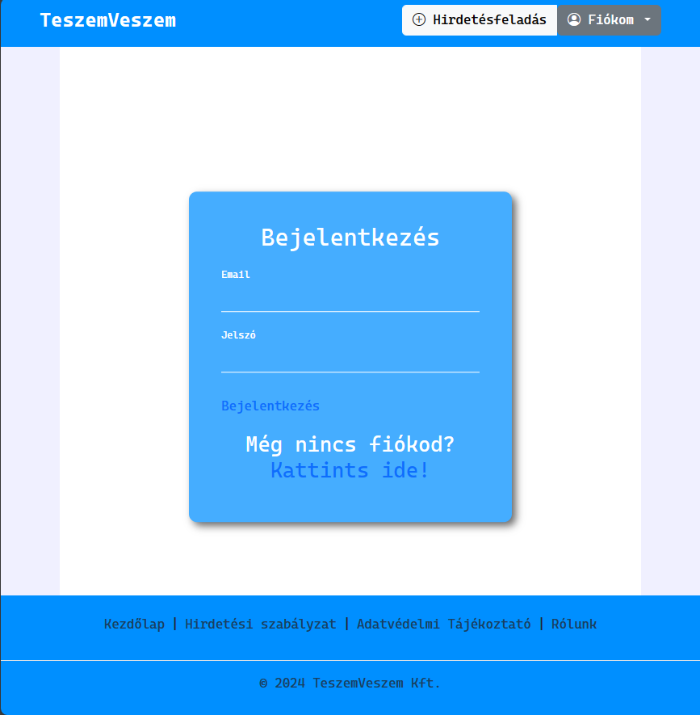

Bejelentkezés után az oldal fejlécében található „Fiókom” menü felirata megváltozik a bejelentkeztetett fiók felhasználónevére, de a funkcionalitása ugyan az marad.
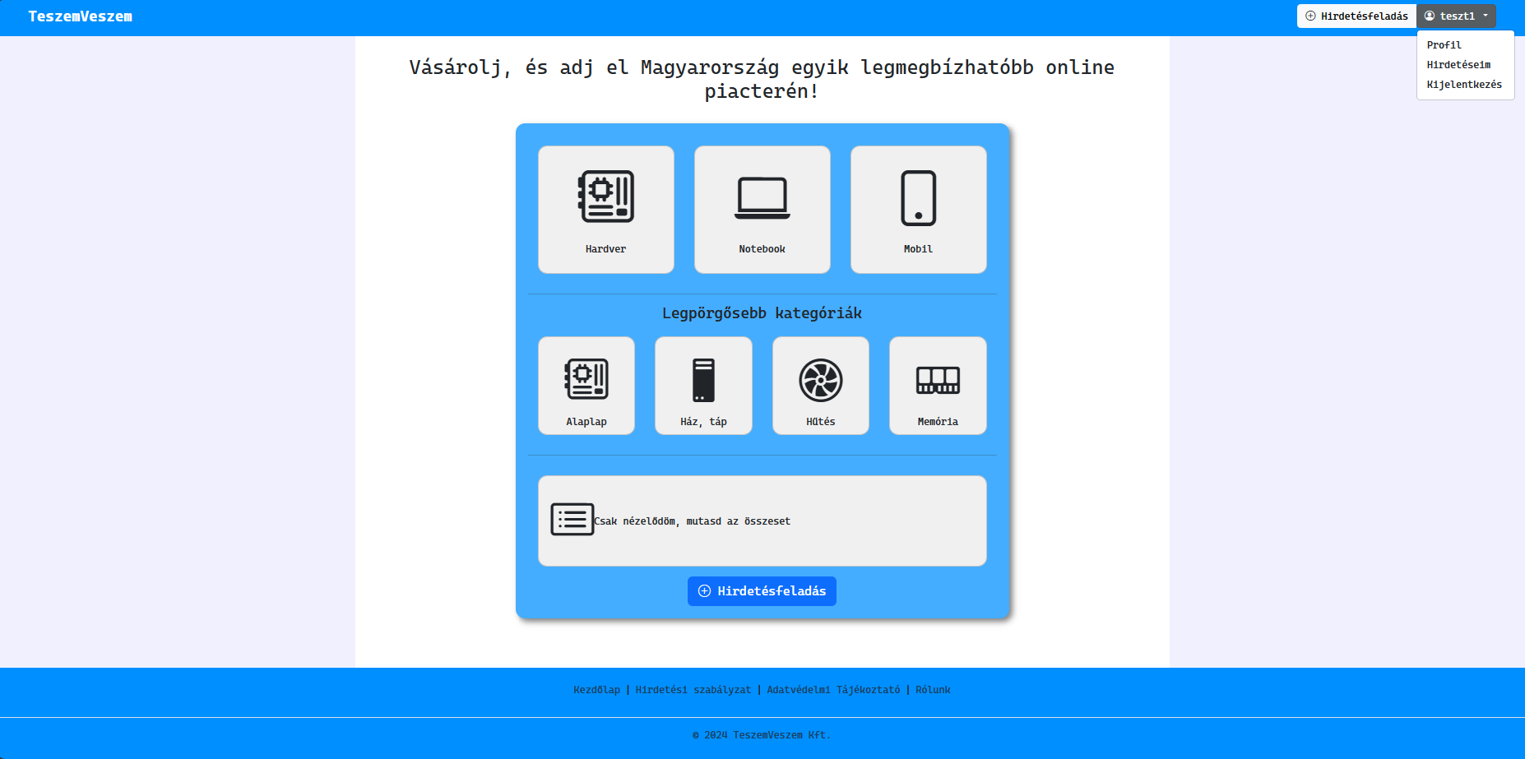
Ekkor a 3 menüpont közül ha rákattintunk a „Profil” feliratra akkor átirányít a profilunk oldalára ahol megtalálható 3 kártya: „Hirdetésfeladás”, „Saját hirdetések”, „Jelszó megváltoztatása”.
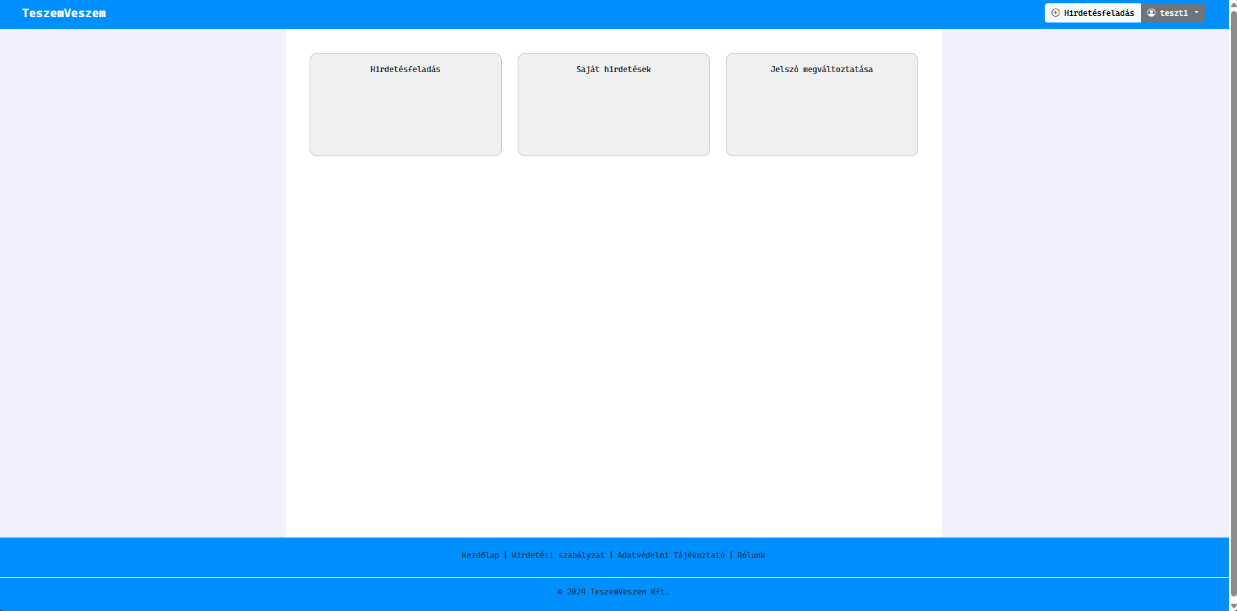
Az első kártya úgy mint a többi hirdetésfeladási gomb, átirányít a hirdetésfeladási oldalra. A „Saját hirdetések” kártyára kattintva megjelennek a saját hirdetéseink amiket tudunk szűrni illetve rendezni, a hirdetésekre rányomva pedig megnézhetjük a megadott információkat, továbbá van egy „Hirdetés szerkesztése” illetve egy „Hirdetés törlése” opciónk.
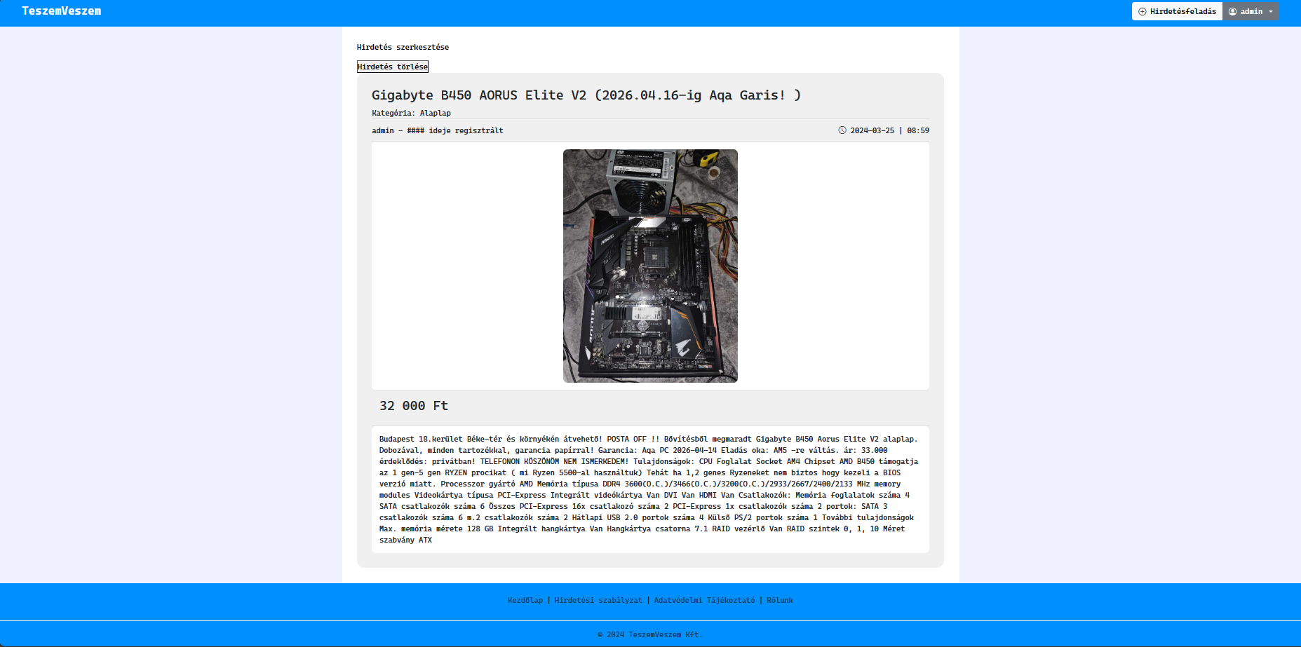
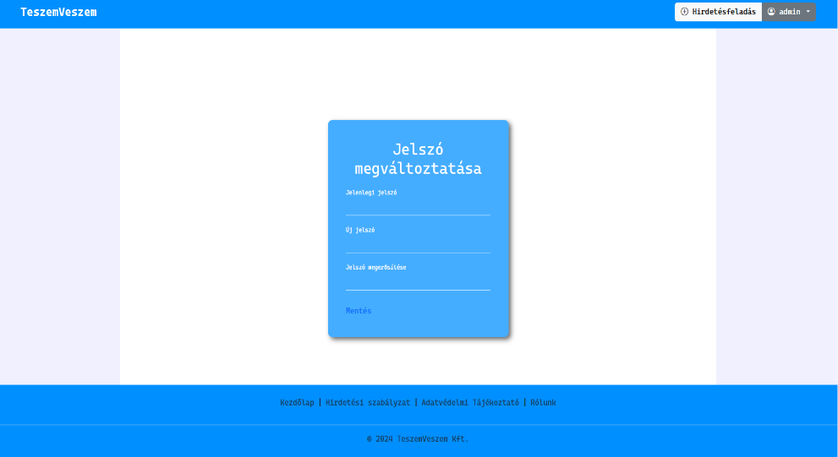
Ha a szerkesztésre megyünk rá akkor egy ugyan olyan oldalt kapunk mint a hirdetésfeladásnál, annyi különbséggel, hogy a képen kívül minden adat alapvetően tárolva van és lehet őket módosítani. Képet ilyenkor ne felejtsünk el feltölteni. Hogyha a szerkesztési opció helyett a „Hirdetés törlése” gombra nyomunk akkor egy előugró ablak rákérdez, hogy biztosan törölni szeretnénk-e a hirdetést. Itt 2 választási lehetőségünk van, „OK” amivel megerősítjük a törlést, illetve „Mégse”, amivel megszakítjuk a folyamatot. Az utolsó lehetőség a „Jelszó megváltoztatása” amely egy átlagos jelszókezelő oldalra visz át minket ahol a felhasználónak meg kell adnia a jelenlegi jelszavát majd az új jelszavát kétszer, ugyan úgy mint a regisztrációnál. Ezek után a mentés feliratra nyomva elmentjük a változtatást amennyiben megfelelő jelszavakat adott meg a felhasználó.

A „Fiókom” menüben tovább haladva a következő opció a „Hirdetéseim” amely ugyan azt a funkciót látja el mint a „Profil” részben már említett kártya. Ez alatt még egy „Kijelentkezés” lehetőség áll rendelkezésre amelyre rákattintva egyből kijelentkezteti a felhasználót a profiljából.
A lehetőségek közül bárhol rákattintva egy „Hirdetésfeladás” gombra, átkerülünk a hirdetésfeladási űrlaphoz, ahol fel kell töltenünk egy képet, meg kell adnunk a hirdetés címét, leírását, árát, illetve meg kell adnunk az eladásra kínált tárgy kategóriáját amely egy legördülő menüből választható ki. Ezek után a „Hirdetés feladása” gombra nyomva, amennyiben mindent helyesen adtunk meg, akkor a hirdetés feltöltésre kerül, a felhasználót pedig átirányítja a kezdőlapra. Illetve van még egy „Mégse” gombunk is amivel megszakíthatjuk a folyamatot és visszakerülünk a főoldalra.
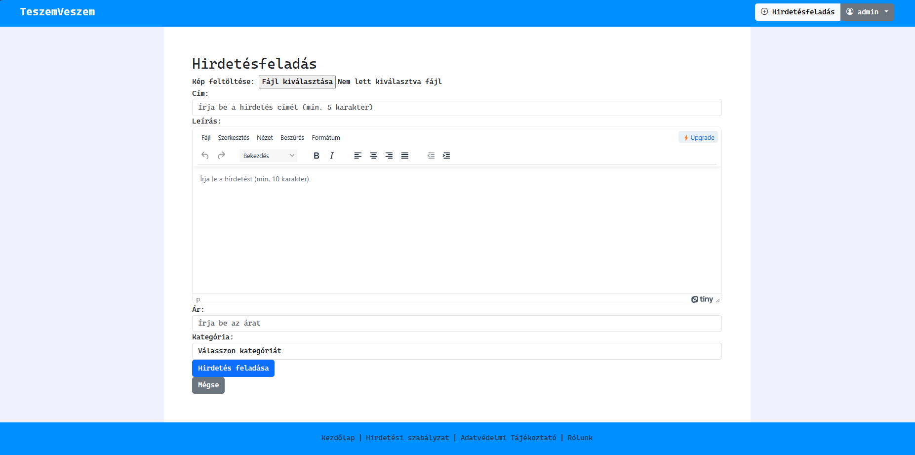
A főoldalon a már korábban említett „Csak nézelődöm, mutasd az összeset” gombra kattintva átkerülünk az összes elérhető hirdetés oldalára. A célirányosabb keresés érdekében lehetőség van sorba rendezni őket feladási dátum vagy ár szerint csökkenő illetve növekvő sorrendbe, illetve ár alapján szűrni is tudjuk a hirdetéseket.

Ezen kívül a megjelenített hirdetések tömbösített megjelenéssel rendelkeznek, ezek között a tömbök között a hirdetések alatt elhelyezkedő szám és nyíl menüvel válthatunk. Ez a rész minden olyan oldalon ugyan olyan ahol hirdetések kerülnek kilistázásra.
A hirdetések pedig sorban, egymás alatt megjelennek a képeikkel, címükkel, árukkal, feladási dátumukkal napra pontosan, illetve a feladó felhasználó nevével.
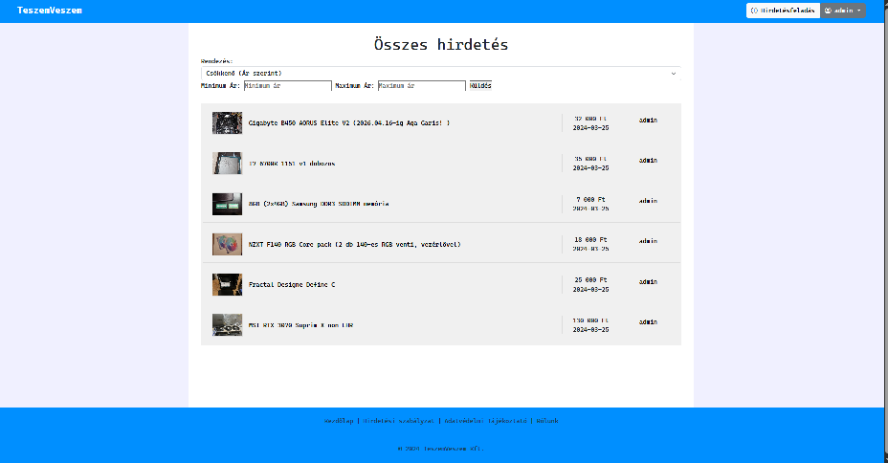
Ha a főoldalon nem az előbb említett gombra nyomunk, hanem valamelyikre a 3 fő kategóriás kártyából, akkor egy, az előzőhöz hasonló lista fog ugyan úgy megjelenni, annyi különbséggel, hogy csak azok a hirdetések fognak megjelenni amelyeknek a kategóriája a kiválasztott kártya fő kategóriájába esik. Ehhez hasonlóan működnek a főoldalon található kis kártyák, viszont azok csak azokat a hirdetéseket fogják visszaadni amelyeknek a kategóriája megegyezik azzal, ami a kártyán szerepelt.

Technikai leírás
A vizsgaremekünk megvalósításához Python programozási nyelvet választottunk, mivel rendkívül sokoldalú és könnyen tanulható, ami lehetővé teszi számunkra a gyors fejlesztést és a rugalmas alkalmazkodást az igényekhez. Emellett a Flask keretrendszert választottuk, mert könnyen használható, könnyű a skálázása és remekül illeszkedik a kis- és közepes méretű webalkalmazások fejlesztéséhez, ami ideális a vizsgaremekünk céljaihoz és követelményeihez.
Használt technológiák:
Python==3.11
alembic==1.13.1
Flask==3.0.3
Flask-Login==0.6.3
Flask-Migrate==4.0.7
Flask-SQLAlchemy==3.1.1
Jinja2==3.1.3
SQLAlchemy==2.0.29
Werkzeug==3.0.2
HTML5
CSS
JavaScript
SQLite
Bootstrap==5.3.2
Fejlesztői környezetnek Visual Studio Code-ot használtunk, verzió kezelő rendszernek pedig Git-et.
Adatmodell:
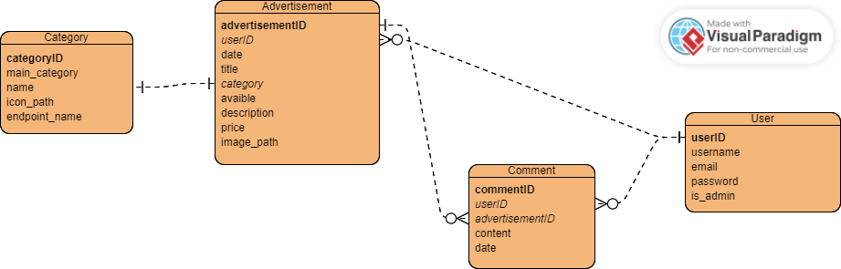
Adatmodell készítéséhez a Visual Paradigm weboldalát használtuk, mivel felhasználóbarát és ingyenes.
SQLite adatbázist választottunk a projektünk számára, mert könnyen kezelhető, gyorsan implementálható, és nincs szükség külön adatbázis szerverre, ami csökkenti a komplexitást és az üzemeltetési költségeket.
ChatGPT 3.5-öt használtunk hibakeresésre, illetve példakód kérésére olyan szituációkban, mikor nem találtunk már az interneten sem használható példát adott problémákra. Természetesen egy az egyben nem lett átemelve egy kódrészlet sem, csakis iránymutatásra használtuk, majd ez alapján folytattuk a munkánkat.

Referenciák és források
- https://online.visual-paradigm.com/app/diagrams/#diagram:proj=0&type=ERDiagram&width=11&height=8.5&unit=inch
- https://richardkorom.hu/
- https://stackoverflow.com/
- https://chat.openai.com/
- https://hardverapro.hu/index.html

